Программа Единого методического дня
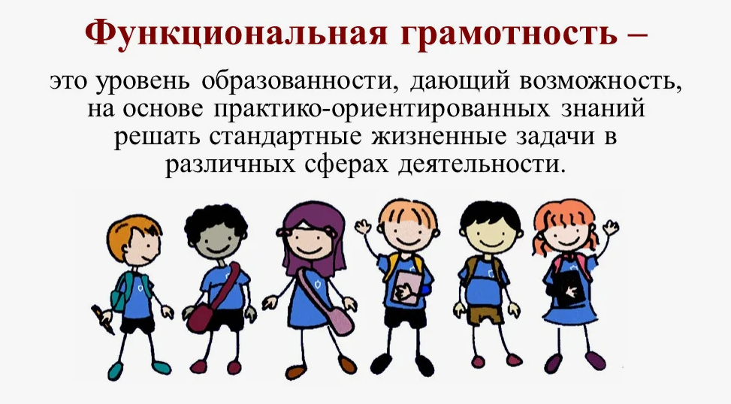
МБОУ «Гимназия №5 г. Буинска РТ»

время | мероприятие | ответственный | кабинет
8.30-9.15 | Сплошные и не сплошные тексты на уроках географии при формировании читательской грамотности | Юсупов Наиль Исмагилович, учитель географии | 18 | Урок
 | Формирование читательской грамотности по правоведению «Имею право: трудовые права несовершеннолетних» | Казначеева Надежда Юрьевна, учитель обществознания | 33 | Ток шоу
9.25-10.10 | Деференцированный подход на уроках русского языка при формировании читательской грамотности младшего школьника | Замалеева Эльмира Карамовна. учитель начальных классов | 6 | Урок
 | Квест-технология как инновационная форма образовательной деятельности для формирования математической грамотности. Решение учебной задачи. «Потребительская корзина» | Хасанзянова Лилия Максумовна, учитель начальных классов | 8 | Урок
10.20-11.05 | Разноуровневое обучение на уроках русского языка при формировании читательской грамотности «Синяя птица» | Степанова Марина Васильевна, учитель русского языка и литературы | 30 | Мастер класс
 | Формирование естественнонаучной грамотности на уроках окружающего мира «Экскурсии в природное сообщество. Лес» | Галиуллина Наиля Мансуровн, учитель начальных классов | 3 | Урок
11.20-12.05 | «Формирование читательской грамотности на уроках английского языка средствами ТРИЗ - технологии» | Иванова Гюзелия Жавдатовна, учитель английского языка | 31 | Урок практикум
 | Решение жизненных зада по развитию функциональной грамотности | Яфаркина Марина Анатольевна, учитель начальных классов | 4 | Урок
12.20-13.05 | Применение продуктивных технологий в изучении литературных произведений на уроках родного языка при формировании читательской грамотности | Гайнутдинова Эльмира Тавфиковна, учитель родного языка и литературы | 36 | Мастер класс
 | Особенности формирования основ финансовой грамотности младшего школьника во внеурочной деятельности «Ярмарка знаний» | Закирова Гузель Фаритовна, учитель начальных классов | 5 | Деловая игра
13.15-14.00 | Практико-ориентированные задания на уроках технологии направленные на формирование читательской грамотности | Шадрина Наталья Александровна, учитель технологии | 15 | Урок диспут

Муниципальное бюджетное общеобразовательное учреждение
«Гимназия №5 г. Буинска Республики Татарстан»


Единый
методический день

Функциональная грамотность учителя – основа развития функциональной грамотности ученика

